Министерство образования и науки РК

КГУ Общая средняя школа № 42 имени Хамзы

Разработка открытого урока
«Органы слуха. Строение уха»

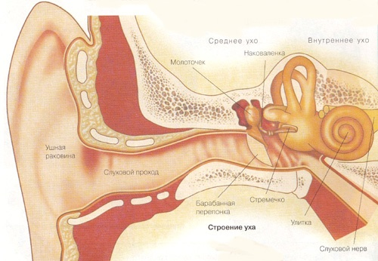

Выполнила учитель
биологии и химии
Ткачева А.И.

План урока
Предмет: биология |  | Класс: 8 класс
Тема урока: «Орган слуха. Строение уха»
Тип урока: изучение нового материала
Учебная взаимосвязь: физика, музыка
Цель обучения: изучить строение слухового анализатора- уха, его части, ознакомиться с функциями и значением
Ресурсы: презентация, бумага формата А-4, пяльцы, наушники от сотового телефона и компьютера, раковины ракушек, модели «Строение уха», «Строение глаза» , портрет Л.Бетховена, плакаты «Строение глаза», «Строение уха», ватные палочки, тросточка, раздаточный материал
Время | Вид работы |  | Роль Учителя | Действия Учеников
Начало | Организационный момент. Деление на группы при помощи вытягивания разноцветных кружочков (красных, желтых, зеленых).  Для обеспечения лучшей работы в группе выбираем эксперта. |  | Учитель начинает урок.  Предлагает кружочки, делит класс на 3 группы: «Физики», «Медики» и «Эстеты» | Ученики готовятся к уроку, рассаживаются за парты по командам.
Вступление | Сообщение учащимся темы, эпиграфа, целей урока. Ознакомление с этапами урока.  Вид деятельности для всего класса - работа в группах. |  | Учитель объясняет ход урока, этапы.. После каждого этапа урока эксперт группы на оценочных листах выставляет баллы по критериям. | Ученики записывают дату и тему урока.
Психологический настрой | Играет музыка Людвига ван Бетховена «Лунная соната» |  | Учитель включает музыку | Учащиеся слушают музыку
Стадия «Вызов» | 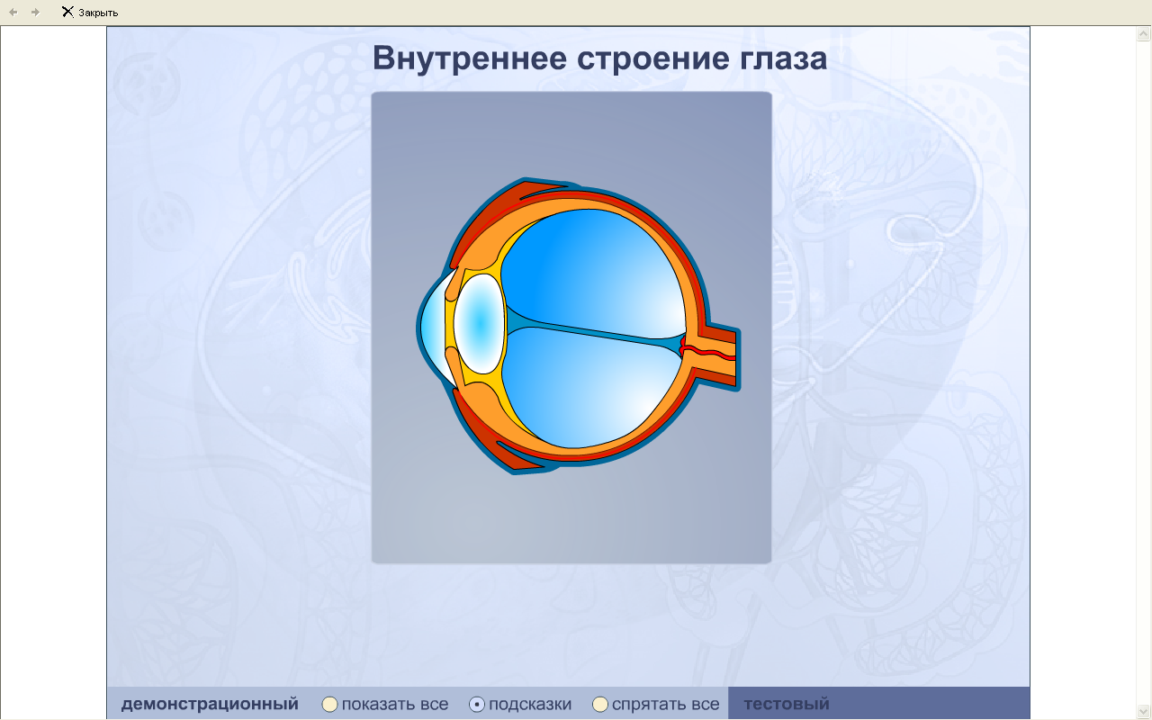  Задание 1. Допиши названия структуры глаза  Задание 2. Дополни предложение  1) Вспомогательный аппарат глаза- ________  2) Глазное яблоко покрыто тремя оболочками -________________________________________  3) Передняя часть склеры- _____________  4) Отверстие в центре радужки- __________  5) Фоторецепторы- ____и _______________  6) Цветное зрение обеспечивают - ________  7) Внутренняя среда глаза заполнена - ______  8) Передняя часть сосудистой оболочки - ____  9) Оптическая линза глаза - _______________ |  | Учитель раздает задание для группы.  На столах групп лежат критерии оценивания и их дескрипторы | Ребята отвечают на задание по 6- бальной системе. Взаимопроверка.  Ребята отвечают на задание по 6 –бальной системе. Самопроверка.
Повторе  ние.  Работа в группе | Задание 3.  Учащимся предлагаются картинки с изображением различных тем.  1 группа- описать как видит глаз с точки зрения физики- оптики.  2 группа – описать процесс аккомодации (почему люди носят очки).  3 группа- различие цветов глазом. |  | Чтобы проверить уровень усвоения изученной темы, учитель дает примеры ученикам. | Работа в группе. Эксперт назначает отвечающих. Ученики используют плакаты и модели.  Работу оценивает эксперт каждого участника.
Стадия «Осмыс- ления» |  |  |  | Ученики работают с текстом учебника, записывают в тетрадь ключевые слова и понятия.
  Части уха | Строение | Функции
  Наружнее | Ушная раковина, наружный слуховой проход, барабанная перепонка | Защита (выделение серы)  Улавливание и проведение звуков
  Среднее | Слуховые косточки:  - молоточек  - наковальня  - стремечко  Евстахиева труба | Косточки проводят и усиливают звуковые колебания в 50 раз.  Евстахиева труба - выравнивание давления в среднем ухе.
  Внутреннее | Орган слуха: овальное и круглое окна, улитка с полостью и жидкостью, кортиев орган | Слуховые рецепторы кортиева органа преобразуют звуковые сигналы в нервные импульсы, которые идут в слуховую зону КБП
  Внутреннее | Орган равновесия: 3 полукружных канала, отолитовый аппарат | Воспринимает положение тела в пространстве и передает импульсы в продолговатый мозг, затем в вестибулярную зону КБП
  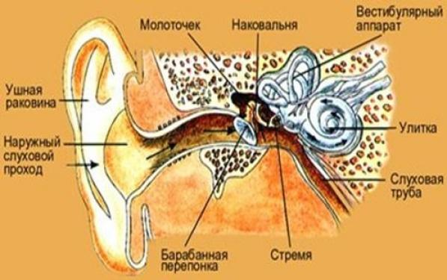
Физминутка | Восточные мудрецы считают уши показателем состояния здоровья. Это мнение складывается потому, что на ушах находится огромное множество биологически активных точек, воздействуя на которые, можно решить любую проблему со здоровьем. Массаж ушей является средством, которое активирует резервные силы организма.  Чтобы активизировать свою мыслительную деятельность, сделаем массаж ушей. На одном ухе выявлено более ста биологически активных точек; на мочке находится 11 точек, связанных с глазами, зубами, языком, мышцами лица, внутренним ухом. Ушная раковина имеет мощные нервные связи через систему нервов с определенными центрами головного мозга. Укрепляем слух: руками прижать уши, не напрягаясь, и резко отпустить их. 4 – 6 раз. Можно также массировать мочку уха в течении минуты. |  | Физминутка проходит под звуки музыки Людвига ванн Бетховена «9 симфония»
Создание и защита проектов | Задание 4  Защита проектов по группам.  1 группа- описать с точки зрения физики происхождение звука. На парте у ребят лежат 2 листа бумаги формата А-4(скрутить в трубочку и воронкой) и определить, в каком случае лучше будет слышно и почему? А также пяльцы- (объяснить причину растяжения барабанной перепонки).  2 группа- получает задание – объяснить причину шума раковины, приложенной к уху, а также влияния наушников на барабанную перепонку, правила гигиены ушей (на парте лежат у ребят- наушники, раковина, ватная палочка).  3 группа- получает задание – объяснить как глухому композитору Бетховену удавалось создавать музыкальные произведения (на парте у ребят лежат – пара карандашей, тросточка) |  | Учитель слушает защиту проектов | Ребята защищают свой работы
Оценивание | Подсчет баллов |  |  | Учащиеся вместе подсчитывают баллы и выставляют оценки
Домаш  нее задание | § 19 читать, устно отвечать на вопросы |  | Учитель комментирует как нужно выполнить домашнюю работу | Записывают домашнее задание
Итог урока | Рефлексия (обратная связь)  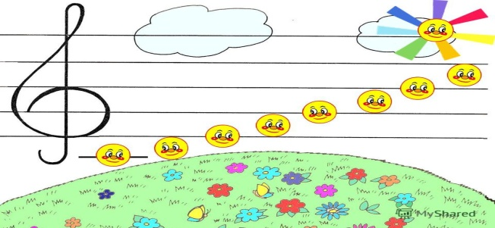 |  |  | Пишут на стикерах, все что пожелают (что понравилось, что не понравилось, что вызывало затруднение т.е. групповая работа, создание проектов). И вешают свои стикеры – кружочки (ноты) на свою полоску нотного стана.

Критерий А(знание)
С помощью данного критерия оцениваются: знание и применение фактов, терминов и понятий.
Задание 1 | Критерий | Баллы | Дескрипторы
Задание 1 | А  (знание)  (max 6 баллов) | 6 | Верно определены все 9 структур строения глаза
Задание 1 | А  (знание)  (max 6 баллов) | 5 | Верно определены 6-7 структур строения глаза
Задание 1 | А  (знание)  (max 6 баллов) | 4 | Верно определены 4-5 структур строения глаза
Задание 1 | А  (знание)  (max 6 баллов) | 3 | Верно определены 3 структуры строения глаза
Задание 1 | А  (знание)  (max 6 баллов) | 2 | Верно определены 2 структур строения глаза
Задание 1 | А  (знание)  (max 6 баллов) | 1 | Верно определен 1 структура строения глаза
Задание 1 | А  (знание)  (max 6 баллов) | 0 | Не определен ни одна структура строения глаза

Критерий А(знание)
С помощью данного критерия оцениваются: знание и применение фактов, терминов и понятий.
Задание 2 | Критерий | Баллы | Дескрипторы
Задание 2 | А  (знание)  (max 6  баллов) | 6 | Верно заполнены все 9 пропусков текста
Задание 2 | А  (знание)  (max 6  баллов) | 5 | Верно заполнены 7 пропусков в тексте
Задание 2 | А  (знание)  (max 6  баллов) | 4 | Верно заполнены 5 пропусков в тексте
Задание 2 | А  (знание)  (max 6  баллов) | 3 | Верно заполнены 3 пропуска в текста
Задание 2 | А  (знание)  (max 6  баллов) | 2 | Верно заполнены 2 пропуска в тексте
Задание 2 | А  (знание)  (max 6  баллов) | 1 | Верно заполнен один пропуск в тексте
Задание 2 | А  (знание)  (max 6  баллов) | 0 | Не заполнено ни одного пропуска в тексте

Критерий В (оперирование знаниями)
С помощью данного критерия оцениваются: умение устанавливать взаимосвязи между процессами и явлениями, выявление причин и следствий.
Задание 3 | Критерий | Баллы | Дескрипторы
Задание 3 | В  (оперирова  ние  знаниями)  (max 6 баллов) | 2 | Может узнать необходимую информацию в тексте о строении глаза, проанализировать, может объяснить, применить информацию для решения проблем и сделать выводы по вопросам с объяснением.
Задание 3 | В  (оперирова  ние  знаниями)  (max 6 баллов) | 2 | Может узнать необходимую информацию в тексте о строении глаза, проанализировать, может объяснить, применить информацию для решения проблем и сделать выводы по вопросам без объяснения.
Задание 3 | В  (оперирова  ние  знаниями)  (max 6 баллов) | 2 | Может узнать необходимую информацию в тексте о строении глаза, проанализировать, может объяснить, может применять информацию для решения проблем, но не делает выводы по вопросам.

Критерий С (применение умений и навыков)
С помощью данного критерия оцениваются: Умение делать выводы. Умение работы с макетами.
Задание 4 | Критерий | Баллы | Дескрипторы
Задание 4 | С  (примене  ние умений и навыков)  (max 6 баллов) | 2 | Определены составляющие уха
Задание 4 | С  (примене  ние умений и навыков)  (max 6 баллов) | 2 | Указаны функции каждого составляющего
Задание 4 | С  (примене  ние умений и навыков)  (max 6 баллов) | 2 | Доказывает факты неразумного отношения к своему здоровью

Шкала перевода баллов в оценку:
21 – 24 баллов - «5»; 9 – 15 баллов - «3»;
16 – 20 баллов - «4»; 0– 8 баллов - «2».

Лист оценивания работы на уроке

№ | Фамилия, имя уч-ся | Задание 1 | Задание 2 | Задание 3 | Задание 4 | Сумма баллов | Оценка
1
2
3
4
5
6
7
8
9
10

